Enkel brukerveiledning - Visma Tid – registrering av Tid og fravær
Pålogging:
Gå inn på nettsiden tid.visma.com
Registrere brukernavn og passord som du har fått på sms
Systemet er en skyløsning og du kan logge deg på med hvilken som helst enhet. Anbefaler å lagre nettsiden som en «favoritt» på telefon. Det i påvente til Visma har en app løsning klart.
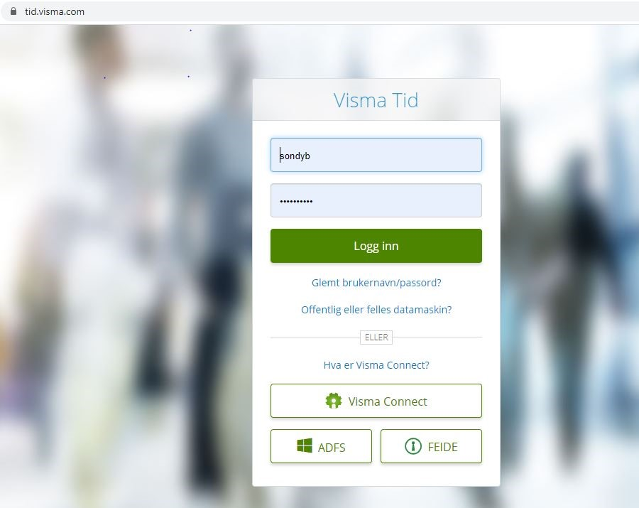
Registreringsbildet:
Under ser du registreringsbildet. Her har du hele tiden oversikt over timebanken din (timer til avspasering), du registrerer arbeidstiden din og registrerer fravær.
Registrering av arbeidstid:
Du har to valgmuligheter. Enten trykke stemple inn eller registrere. Stempling brukes kun av de som har flexitid, og denne registrerer i sanntid. Alle andre legger inn arbeidstiden manuelt. Din arbeidsplan ligger i systemet (for ansatte på herredshuset tar systemet høyde for vintertid og sommertid). Har du annen arbeidstid enn 100 % må dette legges inn manuelt av systemadministrator. Ved registrering av arbeidstid utover arbeidsplan genereres timer til timebank/avspasering.
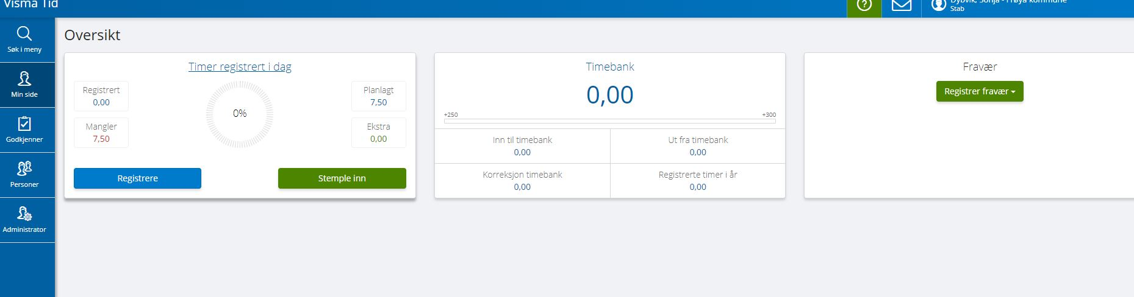

Registrere:
Når du trykker på knappen registrere kommer du til et registreringsbilde(under). Her registrerer du under:
Registstreringsalternativ; her finner du ulike konteringer/prosjekt som din stilling er linket opp mot. Aktivitet som gjelder fastlønn skal alltid være tilstede. Reg. alternativ skal alltid inneholde navn på virksomhet når det gjelder fastlønn.
Du registrerer arbeidstid med klokkeslett, og da avregner systemer hvor mange timer det utgjør. Trykk lagre.
Timer går over automatisk går til timebank og du må etter registreringen fylle ut om det er overtid. Overtiden må i forkant være avtalt med leder.
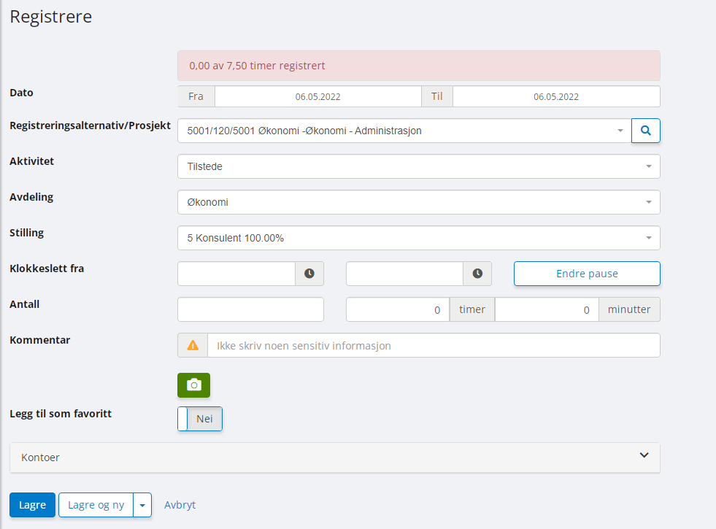

Overtid:
Velg min side – registrere. Finn dagen du vil endre fra timebank til overtid. I rullemenyen under registrerte timer på dag kan du velge:
- Overtid. Alle overtid utbetales som lønn.
- Diff overtid. Overtidstillegget utbetales. Timene går til timebank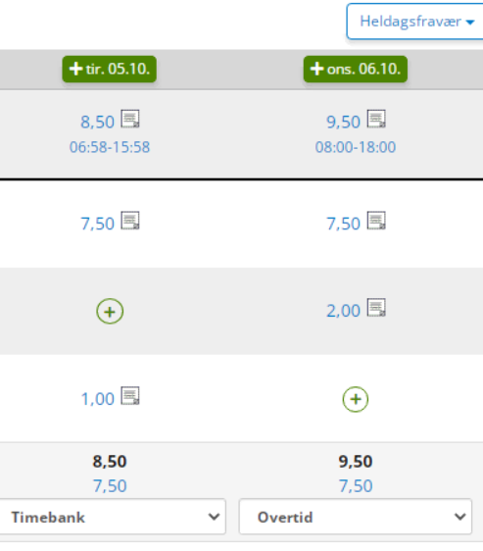
Registrere fravær:
Trykk på knappen «registrer fravær» og du får en liste over mange fraværstyper, som egenmelding, velferdspermisjoner, søknad om ferie osv. Du velger fraværs arten og kommer til et registreringsbilde. Her fyller du ut dato for fravær og lagrer.

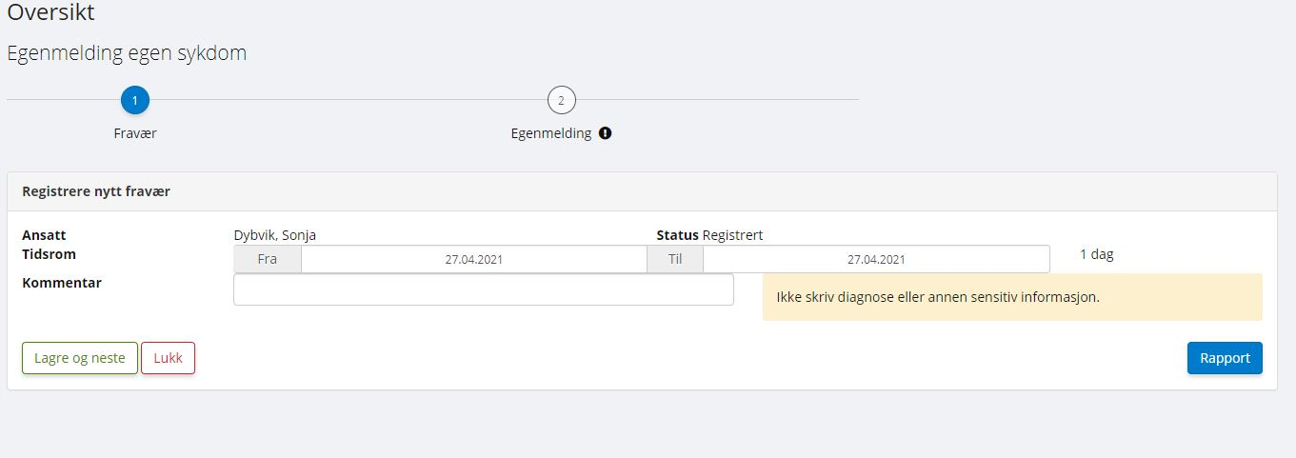
All fravær og timeregistrering går til godkjenning til din nærmeste leder. Alle ansatte skal føre tid og fravær via Visma tid. Derfor anbefaler vi alle ansatte å registrere hver dag og ikke etter å registrere for lange perioder. Siste frist for registrering i perioden er den siste datoen hver måned. Timer og fravær som er godkjent av leder, kan ikke korrigeres.
Feriedager for året og evt overførte feriedager fra året før og avviklede feriedager i 2021 vil være oppdatert i systemet. Det vil si at dersom du søker ferie utover de dagene du har tilgjengelig vil du få en feilmelding. Hvis feriedager ikke stemmer kan leder endre.

NB: Alle skal legge inn oppspart timer til avspasering før utrulling:
Det gjør du ved å trykke på «min side» og velge «registrere»

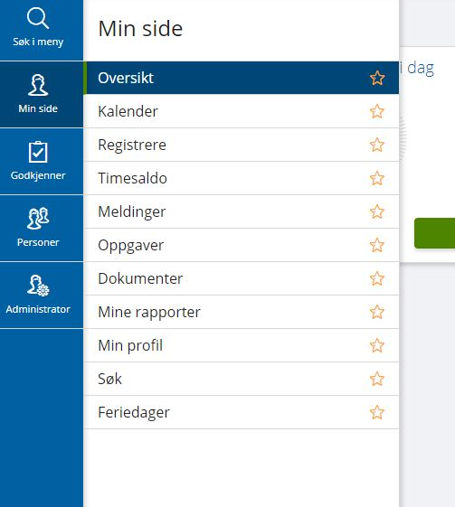
Da kommer du til dette bildet. Timene du har opparbeidet deg registrerer du ved å trykke på en dato på helg. Trykk på den grønne knappen.
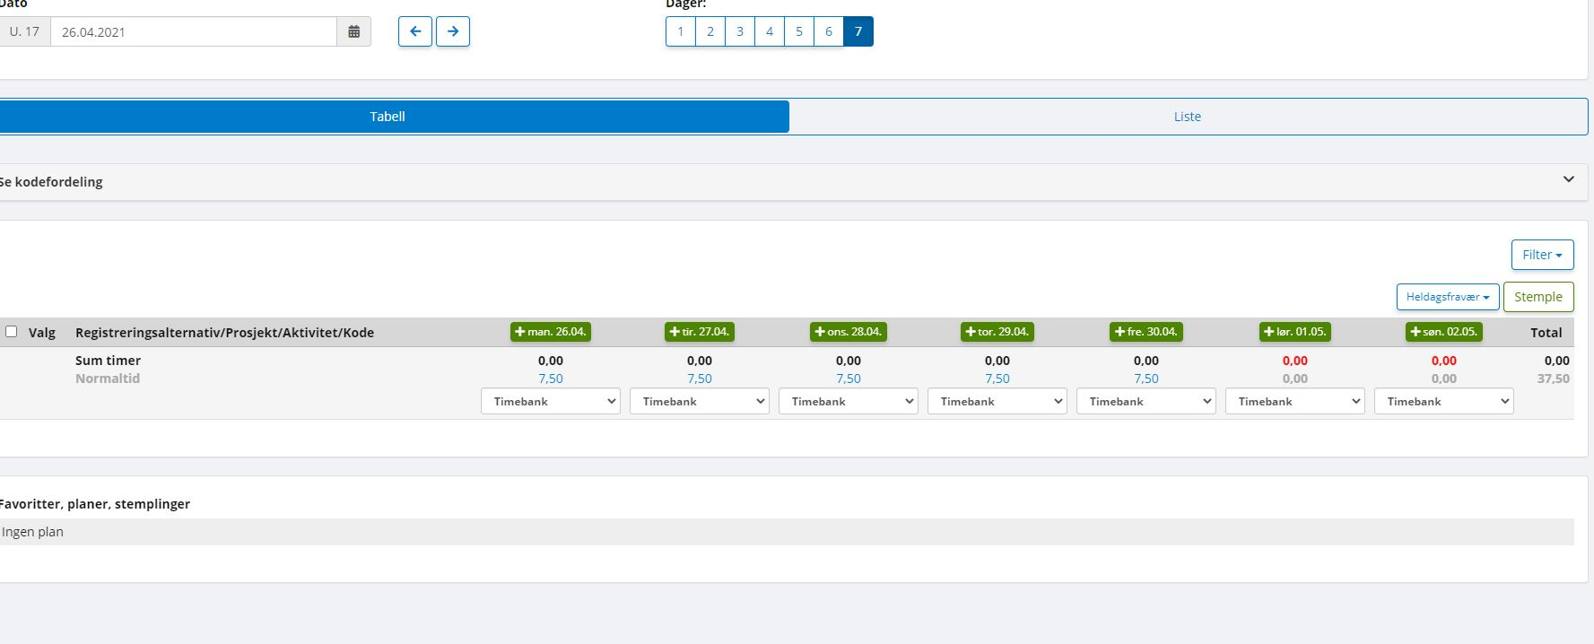
Da får du opp dette bildet. Velg TimebankKorr under registreringsalternativ. Legg inn rett antall timer (trenger ikke legge inn klokkeslett) og trykk lagre. Da vil din «timebank» være oppfylt med de timene du har med deg inn i Visma tid.
OBS! Registrer på en dato i måneden før du skal ta i bruk Visma tid
NB! Visma tid husker sist registreringsalternativ så du må huske å endre fra timebankkorr, tilbake til rett kontering neste gang du skal registrere timer.
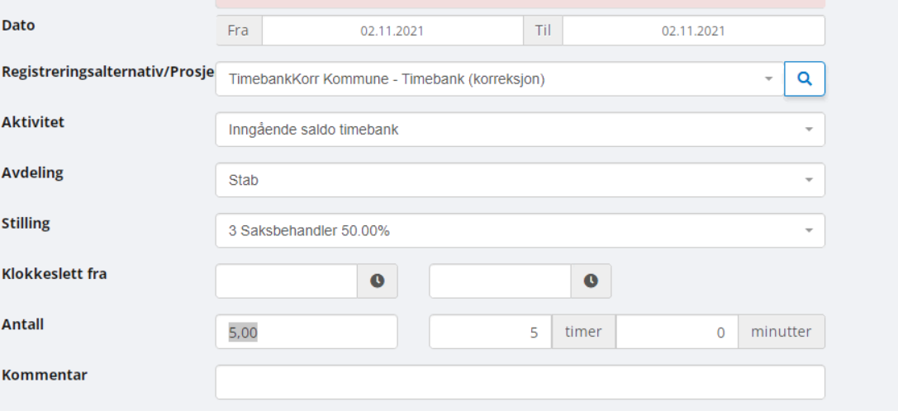

Føring av variable timer/tillegg utover fastlønn:
Ansatte som er timelønnede:
Systemet må være klargjort for timelønnsføring på deg. Sjekk ut med leder om dette er gjort.
Timer føres på lik måte som ansatte på fastlønn.
Når dette er gjort må det legges rett kontering under føringen. Dette er en lederoppgave, men kan bli gitt ansatte hvis det er tydelig hvilken kontering som ønskes. I eksemplet under er det timelønn ekstrahjelp som er valgt.
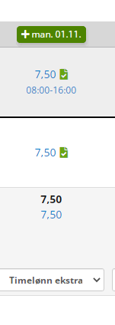
Ansatte med fastlønn som også har variable timer:
Alle timer som gjelder fastlønn føres som vist tidligere i veiledningen.
Timer som skal til utbetaling må det føres annen aktivitet på i registreringsbildet. Fastlønn alltid tilstede. Variabel alltid noe annet. I eksemplet under er det timelønn ekstrahjelp som er valgt. Det kan her være flere alternativer så om du er usikker hør med leder.
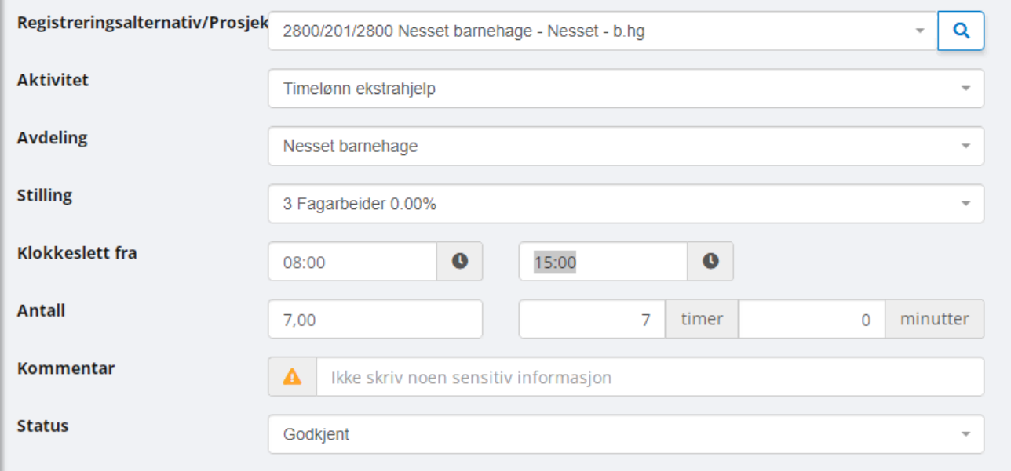

Andre tillegg:
Andre variable tillegg velges som aktivitet og rett antall. Eksempelvis kosstrekk barnehage under.
